MATHEMATIQUES 1
Calcul mental N°1
1. ……………. 2. ……………. 3. ……………. 4. ……………. 5. …………….
6. ……………. 7. ……………. 8. ……………. 9. ……………. 10. …………….
Score : ………… / 10
Calcul : addition itérée et multiplication

Réponds aux questions en t’aidant des dessins. Pour cela, tu dois faire une addition puis une multiplication en complétant les cases en dessous.

Combien y-a-t-il de roues ? Combien y-a-t-il de pattes ?

Combien y-a-t-il d’euros ? Combien y-t-il de livres ?

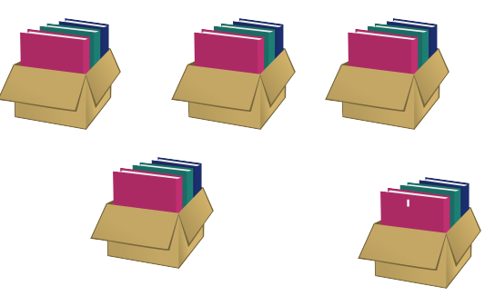

Combien-y-a-t-il d’œufs ? Combien y-a-t-il de fenêtres ?

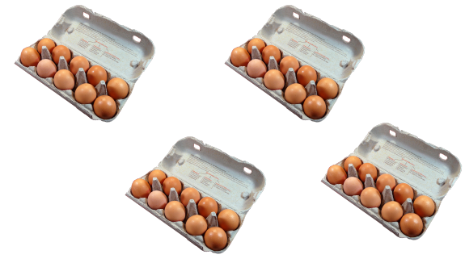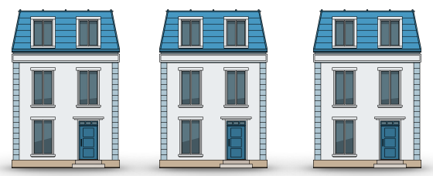

Combien y-a-t-il de pétales ? Combien y-a-t-il de chaussures ?

Pour aller plus loin :
https://www.jeuxmaths.fr/exercice-de-math-additioniteree.html
https://www.youtube.com/watch?v=fe5Aa5tOhhM

MATHEMATIQUES 2
Calcul mental N°2
1. ……………. 2. ……………. 3. ……………. 4. ……………. 5. …………….
6. ……………. 7. ……………. 8. ……………. 9. ……………. 10. …………….

Score : ………… / 10
Calcul posé
Pose et effectue les calculs suivants.

436 + 81 + 9 = ……… 76 + 630 + 118 = …… 237 + 755 = ………

825 + 17 + 39 = ……… 756 + 180 + 23 = …… 89 + 235 = ………

675 – 334 = ……… 796 – 182 = …… 966 – 356 = ………

MATHEMATIQUES 3
Calcul mental N°3
1. ……………. 2. ……………. 3. ……………. 4. ……………. 5. …………….
6. ……………. 7. ……………. 8. ……………. 9. ……………. 10. …………….
Score : ………… / 10
Nombres
- Ecris en lettres les nombres suivants.
435 : ……………………………………………………………………………………………………………………………
289 : ……………………………………………………………………………………………………………………………
800 : ……………………………………………………………………………………………………………………………
315 : ……………………………………………………………………………………………………………………………
761 : ……………………………………………………………………………………………………………………………
- Complète les files numériques suivants.
